LAPORAN SISTEM OPERASI
TUGAS 1 – 2



Dosen Pengampu :
Triawan Adi Cahyanto M.Kom

Dibuat Oleh :
Leddy Dhinayanti Wijaya [2410651038]

PRODI TEKNIK INFORMATIKA
FAKULTAS TEKNIK
UNIVERSITAS MUHAMMADIYAH JEMBER
2025
TUGAS 1
Sistem Manajemen Proses
#include <stdio.h>
#include <stdlib.h>
#include <unistd.h>
#include <sys/types.h>
#include <sys/wait.h>
#include <time.h>

// Struktur untuk menyimpan informasi proses
typedef struct {
char task_name[20];
pid_t pid;
double execution_time;
int status; // 0: Success, 1: Failure
} ProcessInfo;

// --- Fungsi Simulasi Tugas ---

// Tugas 1: Sorting (Bubble Sort)
void task_sorting() {
int arr[] = {64, 34, 25, 12, 22, 11, 90};
int n = sizeof(arr) / sizeof(arr[0]);
int i, j, temp;
// Simulasi pekerjaan
for (i = 0; i < n - 1; i++) {
for (j = 0; j < n - i - 1; j++) {
if (arr[j] > arr[j + 1]) {
temp = arr[j];
arr[j] = arr[j + 1];
arr[j + 1] = temp;
}
}
}
// Cetak hasil
printf("PID %d (Sorting): Array sorted. First element: %d\n", getpid(), arr[0]);
}
// Tugas 2: Searching (Linear Search)
void task_searching() {
int arr[] = {10, 20, 80, 30, 60, 50, 110, 130, 170};
int n = sizeof(arr) / sizeof(arr[0]);
int x = 60; // Nilai yang dicari
int i;
int found = 0;
// Simulasi pekerjaan
for (i = 0; i < n; i++) {
if (arr[i] == x) {
found = 1;
break;
}
}
// Cetak hasil
if (found) {
printf("PID %d (Searching): Found value %d at index %d\n", getpid(), x, i);
} else {
printf("PID %d (Searching): Value %d not found\n", getpid(), x);
}
}
// Tugas 3: Calculation (Fibonacci ke-25)
void task_calculation() {
int n = 25;
long long a = 0, b = 1, next = 0;
int i;

// Simulasi pekerjaan (Menghitung Fibonacci)
for (i = 0; i <= n; ++i) {
if (i <= 1) {
next = i;
} else {
next = a + b;
a = b;
b = next;
}
}
// Cetak hasil
printf("PID %d (Calculation): Fibonacci number %d is %lld\n", getpid(), n, next);
}
// --- Fungsi Utama ---
int main() {
// Array untuk menyimpan informasi dari 3 proses anak
ProcessInfo p_info[3];
pid_t pids[3];
void (*tasks[3])() = {task_sorting, task_searching, task_calculation};
char *task_names[3] = {"Sorting", "Searching", "Calculation"};
int i;

printf("Parent Process (PID: %d) is starting...\n\n", getpid());

// 1. Membuat multiple child processes
for (i = 0; i < 3; i++) {
clock_t start_time = clock(); // Waktu mulai diukur sebelum fork

pid_t pid = fork();

if (pid < 0) {
// Error
perror("fork failed");
exit(EXIT_FAILURE);
} else if (pid == 0) {
// Child Process
printf("Child Process (PID: %d) for task '%s' started.\n", getpid(), task_names[i]);

// Setingan waktu tidur untuk mensimulasikan waktu eksekusi yang berbeda
int sleep_time = (i + 1) * 2; // 2, 4, 6 milidetik
usleep(sleep_time * 1000); // usleep menerima microdetik

// Jalankan tugas yang berbeda
tasks[i]();
// Selesai di proses anak
exit(EXIT_SUCCESS); // Keluar dengan status sukses
} else {
// Parent Process
// Simpan PID anak dan nama tugas
pids[i] = pid;
snprintf(p_info[i].task_name, 20, "%s", task_names[i]);
p_info[i].pid = pid;
}
}
// 2. Parent process mengkoordinasi dan mengumpulkan hasil
int status;
pid_t finished_pid;

printf("\nParent is waiting for children to finish...\n\n");

for (i = 0; i < 3; i++) {
clock_t start_time = clock(); // Pengukuran waktu harus di sekitar waitpid
// Menunggu proses anak tertentu
finished_pid = waitpid(pids[i], &status, 0);
if (finished_pid == -1) {
perror("waitpid error");
continue;
}

// Hitung waktu eksekusi
clock_t end_time = clock();
double elapsed_time = (double)(end_time - start_time) / CLOCKS_PER_SEC * 1000.0; // dalam milidetik
// Cari index info proses yang sesuai
int j;
for (j = 0; j < 3; j++) {
if (p_info[j].pid == finished_pid) {
p_info[j].execution_time = elapsed_time;
if (WIFEXITED(status)) {
p_info[j].status = (WEXITSTATUS(status) == 0) ? 0 : 1; // 0=Success, 1=Failure
} else {
p_info[j].status = 1; // Kegagalan jika tidak keluar secara normal
}
break;
}
}
}

// 3. Menampilkan PID, execution time, dan status setiap proses
printf("\n======================================================\n");
printf(" Laporan Proses Anak\n");
printf("======================================================\n");
printf("Task Name\t| PID\t\t| Exec Time (ms)\t| Status\n");
printf("----------------|---------------|-----------------------|--------\n");

for (i = 0; i < 3; i++) {
printf("%-15s | %-12d| %-22.3f| %s\n",
p_info[i].task_name,
p_info[i].pid,
p_info[i].execution_time,
p_info[i].status == 0 ? "SUCCESS" : "FAILURE");
}
printf("======================================================\n");

printf("\nParent Process finished.\n");
return 0;
}

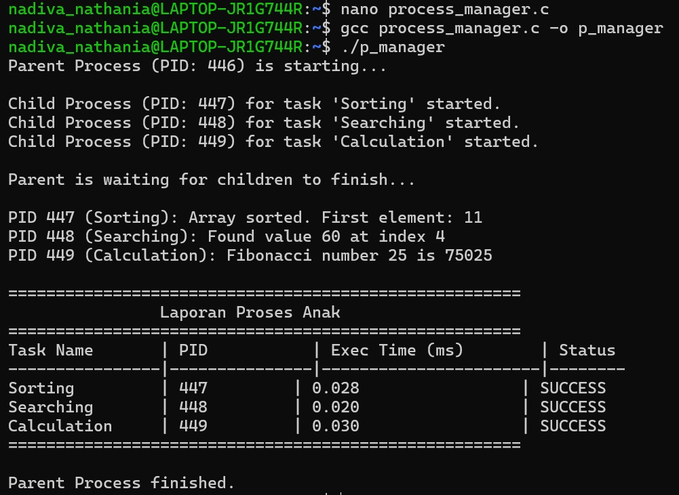
- Praktikum ini berfungsi sebagai manajer proses sederhana menggunakan konsep pembuatan proses fork() dan sinkronisasi wait() atau waitpid() untuk menjalankan beberapa tugas berbeda secara paralel dan mencatat hasilnya.
- Nama tugas yang dijalankan (Sorting, Searching, Calculation).
- Dengan menyertakan Exec Time (ms) dalam laporan, tujuannya mengajarkan konsep pengukuran kinerja proses.
- Menyajikan informasi penting dari setiap proses anak (Task Name, PID, Execution Time, dan Status) dalam format yang terstruktur.
- Parent Process (PID: 446) merupakan proses utama induk dimulai dengan ID Proses (PID) 446.
- Mekanisme waitpid(): Pesan "Parent is waiting for children to finish..." mengonfirmasi bahwa Parent Process mengimplementasikan mekanisme waiting (menggunakan waitpid()) untuk tidak melanjutkan eksekusi dan exit sebelum semua anak selesai.
- Menggunakan WIFEXITED() dan WEXITSTATUS() untuk status keluar anak.
- Status Keberhasilan: Semua proses anak melaporkan status SUCCESS, yang berarti mereka keluar secara normal (berhasil) dengan status keluar 0 (EXIT_SUCCESS).

TUGAS 2
Chat Application dengan IPC

nano chat_app.h
#define MAX_MESSAGES 10 // Batasan jumlah pesan yang disimpan
#define MAX_MESSAGE_LEN 128 // Batasan panjang satu pesan
#define MAX_USER_LEN 16 // Batasan panjang nama pengguna

// Struktur untuk satu pesan
typedef struct {
char sender[MAX_USER_LEN];
char text[MAX_MESSAGE_LEN];
} Message;

// Struktur untuk Shared Memory
typedef struct {
int count; // Jumlah pesan saat ini
Message history[MAX_MESSAGES]; // Array untuk menyimpan pesan
} SharedData;

// Konstanta Kunci untuk IPC (gunakan angka unik yang besar)
#define SHM_KEY 1234
#define SEM_KEY 5678

#include <stdio.h>
#include <stdlib.h>
#include <string.h>
#include <unistd.h>
#include <sys/types.h>
#include <sys/ipc.h>
#include <sys/shm.h>
#include <sys/sem.h>

#include "chat_app.h"

union semun {
int val;
struct semid_ds *buf;
unsigned short *array;
};

// --- FUNGSI SEMAPHORE ---
void sem_wait(int sem_id) {
struct sembuf sb = {0, -1, 0};
if (semop(sem_id, &sb, 1) == -1) {
perror("semop P failed");
exit(EXIT_FAILURE);
}
}

void sem_signal(int sem_id) {
struct sembuf sb = {0, 1, 0};
if (semop(sem_id, &sb, 1) == -1) {
perror("semop V failed");
exit(EXIT_FAILURE);
}
}

// --- FUNGSI UTAMA CHAT ---

void view_history(SharedData *shm_data) {
printf("\n=== HISTORY PESAN ===\n");
if (shm_data->count == 0) {
printf("[Belum ada pesan]\n");
printf("=======================\n");
return;
}

for (int i = 0; i < shm_data->count; i++) {
printf("%s> %s\n", shm_data->history[i].sender, shm_data->history[i].text);
}
printf("=======================\n");
}

void send_message(int sem_id, SharedData *shm_data, const char *username) {
char input_buffer[MAX_MESSAGE_LEN];
printf("Ketik pesan Anda: ");
if (fgets(input_buffer, MAX_MESSAGE_LEN, stdin) == NULL) return;

input_buffer[strcspn(input_buffer, "\n")] = 0;

if (strlen(input_buffer) == 0) return;

// --- KRITIS SECTION ---
sem_wait(sem_id);

int index = shm_data->count % MAX_MESSAGES;

strncpy(shm_data->history[index].sender, username, MAX_USER_LEN - 1);
shm_data->history[index].sender[MAX_USER_LEN - 1] = '\0';

strncpy(shm_data->history[index].text, input_buffer, MAX_MESSAGE_LEN - 1);
shm_data->history[index].text[MAX_MESSAGE_LEN - 1] = '\0';

if (shm_data->count < MAX_MESSAGES) {
shm_data->count++;
}

printf("[Pesan terkirim dari %s]\n", username);

sem_signal(sem_id);
// --- AKHIR KRITIS SECTION ---
}

// --- FUNGSI MENU PENGGUNA DENGAN HAPUS OTOMATIS ---

void user_menu(int shm_id, int sem_id, SharedData *shm_data, const char *username) {
int choice;
printf("\n=== SELAMAT DATANG %s DI CHAT ROOM ===\n", username);

while (1) {
printf("\nMenu:\n");
printf("1. Kirim Pesan\n");
printf("2. Lihat History Pesan\n");
printf("3. Exit\n");
printf("Pilih opsi (1-3): ");

if (scanf("%d", &choice) != 1) {
while (getchar() != '\n');
choice = 0;
} else {
while (getchar() != '\n');
}

switch (choice) {
case 1:
send_message(sem_id, shm_data, username);
break;
case 2:
view_history(shm_data);
break;
case 3:
printf("Selamat tinggal, %s.\n", username);

printf("[*] Proses %s mencoba menghapus Chat Room (IPC_RMID)...\n", username);

// Menghapus Shared Memory
if (shmctl(shm_id, IPC_RMID, NULL) == -1) {
} else {
printf("[*] Shared Memory berhasil ditandai untuk dihapus.\n");
}

// Menghapus Semaphore
if (semctl(sem_id, 0, IPC_RMID) == -1) {
// perror("semctl IPC_RMID warning");
} else {
printf("[*] Semaphore berhasil dihapus.\n");
}

return; // Keluar dari fungsi dan proses
default:
printf("Opsi tidak valid. Coba lagi.\n");
}
}
}

// --- FUNGSI MANAJEMEN IPC ---

int main(int argc, char *argv[]) {
int shm_id, sem_id;
SharedData *shm_data;
const char *username;

if (argc != 2) {
fprintf(stderr, "Penggunaan: %s <NAMA_PENGGUNA>\n", argv[0]);
exit(EXIT_FAILURE);
}
username = argv[1];

// --- 1. SETUP SEMAPHORE ---
sem_id = semget(SEM_KEY, 1, IPC_CREAT | 0666);
if (sem_id == -1) {
perror("semget failed");
exit(EXIT_FAILURE);
}

union semun arg;
arg.val = 1;
if (semctl(sem_id, 0, SETVAL, arg) == -1) {
// Warning jika sudah ada, tidak masalah
}

// --- 2. SETUP SHARED MEMORY ---
shm_id = shmget(SHM_KEY, sizeof(SharedData), IPC_CREAT | 0666);
if (shm_id == -1) {
perror("shmget failed");
exit(EXIT_FAILURE);
}

// Melampirkan (Attach) Shared Memory
shm_data = (SharedData *)shmat(shm_id, NULL, 0);
if (shm_data == (SharedData *)-1) {
perror("shmat failed");
exit(EXIT_FAILURE);
}

// Inisialisasi data (dilindungi semaphore)
sem_wait(sem_id);

// Inisialisasi count jika dianggap sesi baru
if (shm_data->count < 0 || shm_data->count > MAX_MESSAGES) {
shm_data->count = 0;
}

sem_signal(sem_id);

// --- 3. MENU PENGGUNA ---
user_menu(shm_id, sem_id, shm_data, username);

// --- 4. CLEANUP (Detaching) ---
// Melepaskan (Detach) Shared Memory saat proses keluar
if (shmdt(shm_data) == -1) {
perror("shmdt failed");
}

return 0;
}

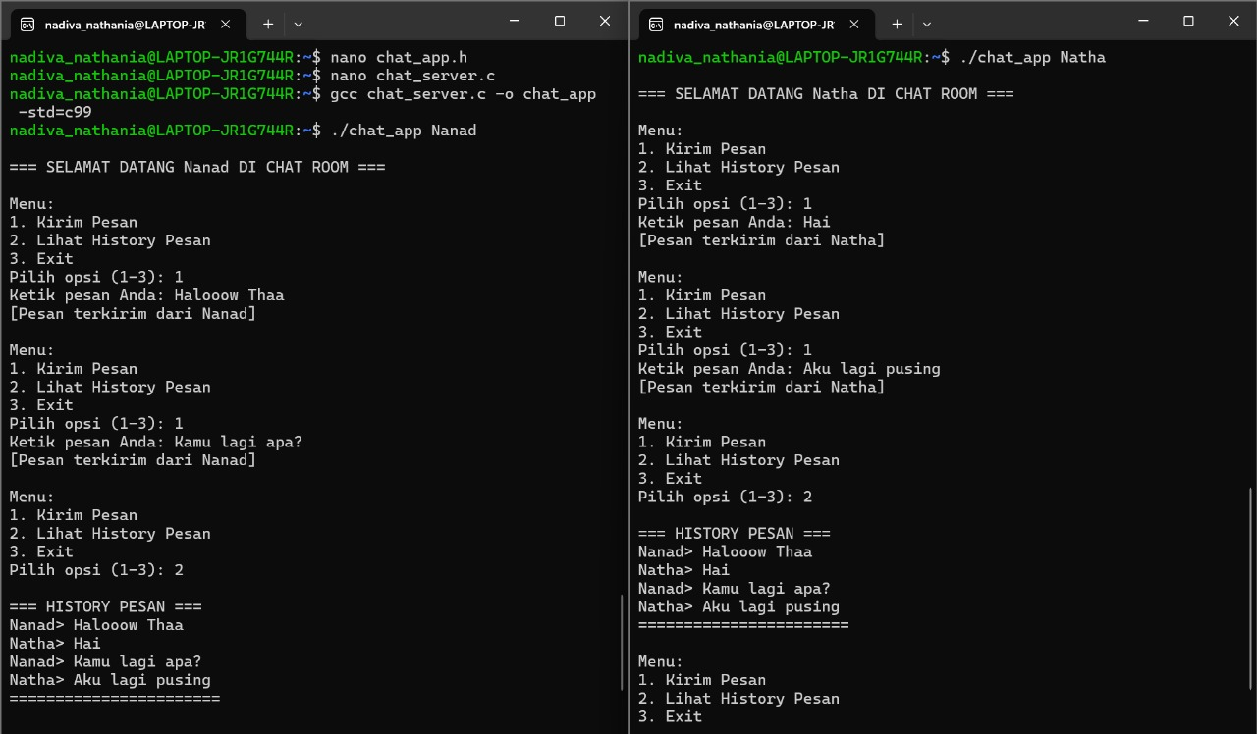

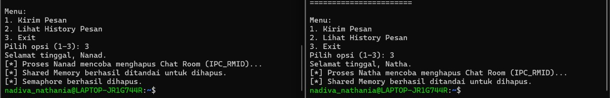

- Praktikum ini bertujuan agar dapat menguasai Penggunaan Shared Memory (IPC) serta mengimplementasikan mekanisme memori bersama untuk menciptakan ruang penyimpanan data history chat yang dapat diakses secara langsung oleh berbagai proses pengguna.
- nano chat_app.h bertujuan membuka atau membuat file header bernama chat_app.h menggunakan editor teks nano. File header ini biasanya berisi definisi struktur data, prototype fungsi, atau konstanta yang akan digunakan oleh file sumber.
- nano chat_server.c bertujuan membuka atau membuat file sumber bernama chat_server.c menggunakan editor teks nano. File ini berisi kode sumber utama (logika program) aplikasi chat, termasuk fungsi main() dan implementasi fungsionalitas seperti networking dan manajemen pesan.
- dua perintah nano ini digunakan untuk menulis atau memodifikasi kode sumber program chat, sedangkan perintah gcc digunakan untuk mengubah kode sumber tersebut menjadi program yang siap dijalankan.
- Arsitektur Multi-Process dimana setiap pengguna dijalankan sebagai proses terpisah (./chat_app ). Proses-proses ini berhasil beroperasi secara independen dan hanya berinteraksi secara terkoordinasi melalui Shared Memory yang telah dialokasikan.
- Operasi penulisan pesan (send_message) dilindungi secara ketat, proses ini diapit oleh fungsi sem_wait() (meminta kunci) dan sem_signal() (melepaskan kunci).

